TIETOKANTASOVELLUS KESKUSTELUFOORUMI

# Johdanto

Kurssin aikana aion toteuttaa yksinkertaisen keskustelufoorumin käyttäen PHP-kieltä ja postgreSql-tietokantaa. Järjestelmän tulisi mahdollistaa keskustelujen käyminen erillisissä viestiketjuissa sekä viestien lainaamisen ja muokkaamisen. Järjestelmän on pystyttävä näyttämään mitä ketjuja käyttäjät ovat jo lukeneet ja onko näihin ketjuihin tullut uusia viestejä. Ketjut mahdollisesti jaetaan myös erillisiin alueisiin keskusteluaiheiden mukaan.

Foorumi vaatii käyttäjältä käyttäjätunnukset jotta viestejä voidaan kirjoittaa tai muokata. Järjestelmän on näin mahdollistettava sekä uusien tunnusten luonti että kirjautuminen sisään vanhoilla tunnuksilla. Uusien tunnusten luonti ei vaatine näillä näkymin sähköpostivarmistusta tai captcha-kyselyä toteutuksen yksinkertaistamiseksi. Varaan mahdollisuuden luonnollisesti toteuttaa nämä jos se osoittautuu yksinkertaiseksi ja jos perusominaisuuksien toteutukselta jää aikaa.

Järjestelmän tulisi myös tukea eritasoisia käyttöoikeuksia – normaali käyttäjä voi muokata vain omia viestejään kun taas moderaattorin tulee pystyä muokata tai poistaa kaikkia viestejä. Tarvittaessa käyttäjälle voi asettaa porttikiellon jolloin hän ei enää voi osallistua keskusteluun. Järjestelmällä on myös erilliset hallinto-tunnukset (admin) jotka voivat asettaa tai poistaa moderaattoreja.

Foorumi tullaan toteuttamaan laitoksen users-kansioon käyttäen Apache-palvelinta. Javascriptiä käytetään hieman esimerkiksi tuhoavien ominaisuuksien, kuten viestien poiston yhteydessä. Lisäksi projektissa käytetään Bootstrap-css-kirjastoa ulkonäyn toteutukseen sekä jquery-kirjastoa asynkronisten operaatioiden mahdollistamiseksi.

# Järjestelmän yleiskuva

Käyttäjäryhmiä ovat tunnukseton käyttäjä, peruskäyttäjä, moderaattori ja ylläpitäjä eli admin.

Tunnukseton käyttäjä on käyttäjä joka selaa foorumia kirjautumatta sisään. Nämä käyttäjät voivat vain lukea olemassa olevia ketjuja, luoda uuden käyttäjätunnuksen tai kirjautua sisään olemassa olevilla tunnuksilla.

Peruskäyttäjä on henkilö joka on luonut käyttäjätunnukset ja kirjautunut sisään. Hän voi lukemisen lisäksi luoda uusia viestiketjuja, kirjoittaa uusia viestejä sekä muokata omia vanhoja viestejään. Peruskäyttäjä ei voi luoda uusia tunnuksia tai kirjautua sisään koska hän on jo kirjautunut sisään; peruskäyttäjän on kirjauduttava ulos jotta nämä ominaisuudet tulevat käyttöön.

Moderaattori on käyttäjä jolla on samat käyttötapaukset kuin peruskäyttäjällä. Lisäksi moderaattori voi muokata kaikkia viestejä sekä poistaa viestejä tai viestiketjuja. Moderaattori voi antaa myös käyttäjälle porttikiellon.

Ylläpitäjä on käyttäjä jolla on samat käyttötapaukset kuin moderaattorilla. Lisäksi ylläpitäjä voi lisätä tai poistaa moderaattoreja.

Käyttötapauskaavio: 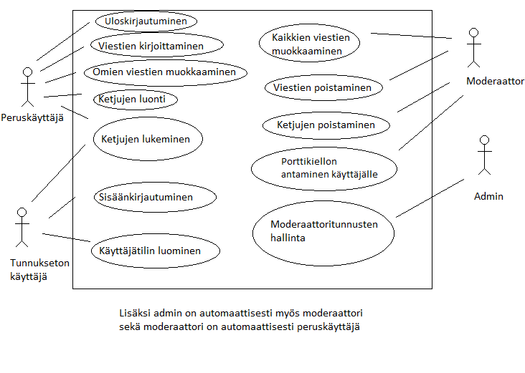

# Käyttötapaukset

## Käyttäjätilin luominen

1. Käyttäjä painaa käyttäjätilin luomislinkkiä.
2. Järjestelmä pyytää käyttäjältä käyttäjänimen, sähköpostitunnuksen ja salasanan kahdesti.
3. Käyttäjä antaa järjestelmän pyytämät tiedot.
4. Järjestelmä luo tietokantaan uuden käyttäjän annetuilla tiedoilla ja ilmoittaa tästä käyttäjälle.

### Virhetilanne: Käyttäjätunnus on jo käytössä

1. Kuten edellä
2. Kuten edellä.
3. Kuten edellä.
4. Järjestelmä havaitsee että kyseinen käyttäjätunnus on jo käytössä ja antaa virheilmoituksen.
5. Prosessi palaa kohtaan 2.

### Virhetilanne: Salasanakentät eivät vastaa toisiaan

1. Kuten edellä
2. Kuten edellä
3. Käyttäjä syöttää käyttäjätunnuksen ja salasanat, mutta salasanat eroavat toisistaan.
4. Järjestelmä havaitsee että salasanakentät eivät vastaa toisiaan ja antaa virheilmoituksen.
5. Prosessi palaa kohtaan 2

## Sisäänkirjautuminen

1. Käyttäjä painaa sisäänkirjautumislinkkiä.
2. Järjestelmä pyytää käyttäjältä käyttäjätunnusta ja salasanaa.
3. Käyttäjä syöttää käyttäjätunnuksensa ja salasanansa.
4. Järjestelmä kuittaa kirjautumisen ja ohjaa käyttäjän takaisin aloitussivulle.

### Virhetilanne: Käyttäjätunnusta tai salasanaa ei annettu

1. Kuten edellä
2. Kuten edellä
3. Käyttäjä ei anna käyttäjänimeä, salasanaa tai kumpaakaan.
4. Järjestelmä havaitsee että joko käyttäjätunnus- tai salasanakenttä tai molemmat ovat tyhjiä.
5. Järjestelmä antaa tilanteeseen sopivan virheilmoituksen.
6. Prosessi palaa kohtaan 2.

### Virhetilanne: Käyttäjätunnus tai salasana on virheellinen

1. Kuten edellä
2. Kuten edellä
3. Käyttäjä syöttää virheellisen käyttäjätunnuksen tai salasanan.
4. Järjestelmä huomaa että joko salasana on virheellinen tai käyttäjätunnusta ei löydy.
5. Järjestelmä antaa virheilmoituksen. Virheilmoituksessa ei täsmennetä virheen tarkkaa syytä jotta kirjautumisyrityksillä ei voi kalastella olemassa olevien käyttäjätunnusten nimiä.
6. Prosessi palaa kohtaan 2.

## Uloskirjautuminen

1. Käyttäjä painaa uloskirjautumislinkkiä.
2. Järjestelmä kirjaa käyttäjän ulos ja palauttaa tämän takaisin aloitussivulle.

## Ketjujen lukeminen

1. Käyttäjä navigoi itsensä aloitussivulle
2. Käyttäjä painaa haluamansa ketjun nimeä.
3. Järjestelmä lataa ketjun viestit ja näyttää ne.

## Ketjujen luonti

1. Käyttäjä navigoi itsensä aloitussivulle.
2. Käyttäjä painaa ketjun luontilinkkiä.
3. Järjestelmä pyytää käyttäjältä ketjun nimeä sekä aloitusviestiä.
4. Käyttäjä syöttää ketjun nimen ja aloitusviestin.
5. Järjestelmä luo uuden ketjun ja ohjaa käyttäjän tähän ketjuun.

### Virhetilanne: Aloitusviesti tai nimi puuttuu

1. Kuten yllä
2. Kuten yllä
3. Kuten yllä
4. Käyttäjä ei syötä joko nimeä tai aloitusviestiä.
5. Järjestelmä havaitsee aloitusviestin tai nimen puuttumisen ja antaa virheilmoituksen asiasta.
6. Prosessi palaa kohtaan 3.

## Viestin kirjoittaminen

1. Käyttäjä navigoi itsensä ketjuun johon hän haluaa vastata
2. Käyttäjä vastaa viestiin joko
   1. lainaten jonkun toisen kirjoittamaa viestiä painaen tämän viestin yhteydessä olevaa lainausviestiä
   2. painaen sivun alareunassa olevaa uusi viesti-linkkiä
3. Järjestelmä pyytää käyttäjältä viestiä.
4. Käyttäjä kirjoittaa viestin.
5. Järjestelmä lisää ketjun perälle uuden viestin.
6. Käyttäjä palaa takaisin viestiketjuun.

### Virhetilanne: Viesti puuttuu

1. Kuten yllä
2. Kuten yllä
3. Käyttäjä jättää viestin kirjoittamatta.
4. Järjestelmä antaa aiheesta virheilmoituksen.
5. Prosessi palaa kohtaan 3.

## Viestin muokkaaminen

1. Käyttäjä painaa viestin yhteydessä olevaa muokkausnappulaa.
2. Järjestelmä näyttää olemassa olevan viestin käyttäjälle.
3. Käyttäjä tekee haluamansa muutokset.
4. Järjestelmä tallentaa muutokset viestiin.

## Viestin poistaminen

1. Käyttäjä painaa viestin yhteydessä olevaa poistonappulaa.
2. Järjestelmä varmistaa että viesti todella halutaan poistaa.
3. Käyttäjä vastaa myöntävästi
4. Viesti merkitään tietokannassa poistetuksi.

## Ketjun poistaminen

1. Käyttäjä painaa ketjun yhteydessä olevaa poistonappulaa.
2. Järjestelmä varmistaa että ketju todella halutaan poistaa.
3. Käyttäjä vastaa myöntävästi.
4. Järjestelmä poistaa ketjun.

## Moderaattorioikeuksien muuttaminen

1. Käyttäjä avaa käyttäjähallinnan.
2. Käyttäjä etsii listasta haluamansa käyttäjän.
3. Käyttäjä painaa haluamaansa käyttäjää.
4. Järjestelmä avaa käyttäjäkohtaisen sivun.
5. Käyttäjä joko antaa käyttäjälle tai poistaa käyttäjältä moderaattorioikeudet alasvetovalikosta.
6. Käyttäjä tallentaa muutokset.
7. Järjestelmä antaa käyttäjälle moderaattorioikeudet.

## Porttikiellon antaminen

1. Kuten yllä
2. Kuten yllä
3. Kuten yllä
4. Kuten yllä
5. Käyttäjä antaa käyttäjälle porttikiellon alasvetovalikosta
6. Käyttäjä tallentaa muutokset.
7. Järjestelmä antaa käyttäjälle porttikiellon.

# Järjestelmän tietosisältö

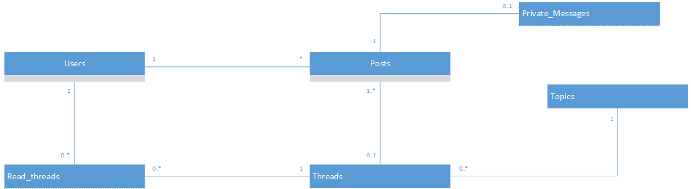

(vaihtoehtoisesti <http://ekaaria.users.cs.helsinki.fi/board/docs/tietokanta-kasite.png>)

Käyttäjällä voi olla useita viestejä, mutta yhteen viestiin liittyy aina yksi käyttäjä. Viestin on oltava joko yksityisviesti tai jollekin ketjulle kuuluva viesti, muttei yhtä aikaa kumpikin. Yksityisviestiin liittyy aina yksi viesti. Ketjulla voi olla useita viestejä; kuitenkin ainakin yksi (aloitusviesti). Ketju kuuluu johonkin alifoorumiin\aiheeseen mutta aina vain yhteen. Aiheella\alifoorumilla voi olla useita ketjuja. Lisäksi ylläpidetään listaa käyttäjän lukemista ketjuista. Käyttäjällä voi olla useita luettuja ketjuja, ja ketjuilla voi olla useita lukijoita.

# Relaatiotietokantakaavio

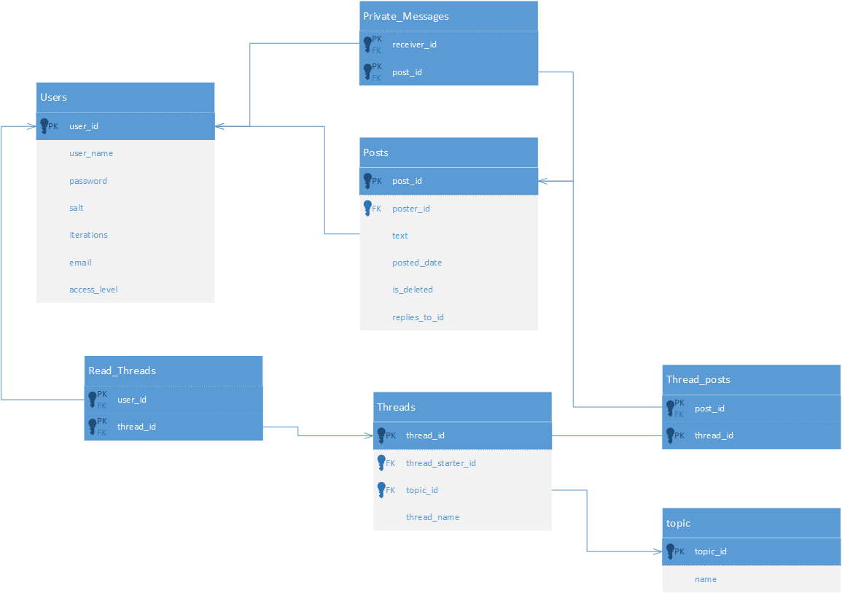

(vaihtoehtoisesti <http://ekaaria.users.cs.helsinki.fi/board/docs/Tietokanta.png>)

## User-taulu

|  |  |  |
| --- | --- | --- |
| **Attribuutti** | **Arvojoukko** | **Kuvaus** |
| user_id | serial (integer) | Käyttäjän tunnusluku |
| user_name | varchar(40) | Käyttäjän nimi, max. 40 merkkiä |
| email | varchar(40) | Käyttäjän sähköposti, max 40. merkkiä |
| user_password | char(64) | Käyttäjän salasanan tiiviste, sha-2 |
| user_salt | char(64) | Salasanan suola; tiiviste sha-2 sessio-id:stä ja kellonajasta |
| iterations | integer | monta kertaa tiivistefunktio(salasana + suola) on laskettava |
| access_level | integer | Käyttäjän tyyppi; normaalikäyttäjä, admin jne |

## Posts-taulu

|  |  |  |
| --- | --- | --- |
| **Attribuutti** | **Arvojoukko** | **Kuvaus** |
| post_id | serial (integer) | Viestin tunnusluku |
| poster_id | integer | Kirjoittaneen käyttäjän id. |
| text | varchar(4096) | Viestin tekstikenttä; max 4 kilotavua. |
| posted_date | datetime | Päivämäärä ja kellonaika jolloin viesti on kirjoitettu. Muotoa yyyy-mm-dd hh:mm:ss |
| is_deleted | boolean | Onko viesti poistettu. Jos viesti on poistettu, ketjussa näkyy tällöin vain ilmoitus viestin poistosta |
| replies_to | integer | Jos vastaa johonkin viestiin niin sisältää viestin id:n. Muutoin null. |

## Private_messages-taulu

|  |  |  |
| --- | --- | --- |
| **Attribuutti** | **Arvojoukko** | **Kuvaus** |
| post_id | integer | Yksityisviestiin liittyvä viesti. |
| receiver_id | integer | Yksityisviestin vastaanottaja. |

## Topic-taulu

|  |  |  |
| --- | --- | --- |
| **Attribuutti** | **Arvojoukko** | **Kuvaus** |
| topic_id | serial (integer) | Aiheen id. |
| name | varchar(40) | Aiheen Nimi |

## Thread-taulu

|  |  |  |
| --- | --- | --- |
| **Attribuutti** | **Arvojoukko** | **Kuvaus** |
| thread_id | serial (integer) | Ketjun id |
| starter_id | integer | Käyttäjän id joka aloitti ketjun |
| topic_id | integer | Aiheen id jolle ketju kuuluu |
| thread_name | varchar(128) | Ketjun nimi |

## Thread_posts-taulu

|  |  |  |
| --- | --- | --- |
| **Attribuutti** | **Arvojoukko** | **Kuvaus** |
| thread_id | integer | Ketjun id jolle viesti kuuluu |
| post_id | integer | Viestin id |

## Read_threads-taulu

|  |  |  |
| --- | --- | --- |
| **Attribuutti** | **Arvojoukko** | **Kuvaus** |
| thread_id | integer | Ketjun id joka on luettu |
| user_id | integer | Lukijan id |
| post_id | integer | Viimeisen luetun viestin id |

# Järjestelmän yleisrakenne

Järjestelmä on toteutettu käyttäen mvc-mallia php-kielellä. Lisäksi järjestelmässä käytetään hieman javascriptiä erilaisten viestien näyttämiseksi sekä tiettyjen operaatioiden toteuttamisessa asynkronisesti.

Kontrollerit sijaitsevat projektin juurihakemistossa. Näkymät ovat views-kansiossa, kun taas mallit löytyvät libs/models-kansiosta. Lisäksi libs-kansiossa on yleisiä php-funktioita. Käytetyt css-määritteet ovat css-kansiossa ja javascript-tiedostot ovat js-kansiossa. Tietokannan alasajamiseen ja pystyttämiseen tarvittavat skriptit löytyvät sql-kansiosta.

Näkymien nimeämisessä on käytetty camelcase-tyyliä kun taas kontrollerien nimissä eri sanat on eritelty alaviivoilla. Mallien nimet vastaavat tietokantataulujen nimiä.

# Järjestelmän komponentit

## base.php

Sivu joka ladataan aina ensiksi kun jokin näkymä näytetään. Näyttää riippuen siitä onko käyttäjä kirjautunut sisään log in, log out, register, control panel ja main page –linkit. Lisäksi Css-määritetiedostot ja javascript –tiedostot ladataan tällä sivulla.

## index.php

index.php on sovelluksen etusivu. Sivulla listataan aihealueet ja niiden sisältämien ketjujen määrän. Aihealueen nimi toimii linkkinä josta avautuu sivu joka näyttää aihealueeseen liittyvät ketjut. Jos käyttäjä on kirjautunut sisään ja hän on admin tai moderaattori, näytetään hänelle napit joiden avulla käyttäjä voi luoda, poistaa ja uudelleennimetä alueita.

## threads.php

Sivu jolla näytetään valitun aihealueen ketjut. Jokaisen ketjun kohdalla näytetään ketjun nimi, kuka loi ketjun, monta viestiä on ketjussa, sekä milloin viimeisin viesti ketjuun on lisätty. Ketjun nimi toimii linkkinä sivulle jossa näkyy ketjun viestit. Lisäksi jos käyttäjä on kirjautunut sisään ja häntä ei ole bannittu, näytetään onko ketjussa lukemattomia viestejä ja tarjotaan linkki joka vie viimeiseen luettuun viestiin sekä nappi jota painamalla käyttäjä ohjataan sivulle jolla voidaan luoda uusi ketju. Jos käyttäjä on lisäksi admin tai moderaattori, näytetään hänelle napit joiden avulla käyttäjä voi luoda, poistaa tai uudelleennimetä ketjuja.

## thread.php

Sivu jolla näytetään valitun ketjun viestit. Näkyvillä on aina kaksi linkkiä joista ensimmäisellä näkee ketjun lukijat ja toisella pääsee takaisin ketjusivulle. Lisäksi sivulla on näkyvissä jokainen ketjun viesti. Jokaisen viestin kohdalla näytetään viestin lähettäjän nimi, lähetysaika ja viestin sisältö. Viestin yhteydessä näytetään myös mahdollisesti lainattu viesti. Jos käyttäjä on kirjautunut sisään ja häntä ei ole bannittu, hän voi klikata viestinlähettäjän nimeä jolloin hänet ohjataan yksityisviestin lähetyssivulle. Sisäänkirjautunut käyttäjä näkee aina myös kaksi nappia joista ensimmäistä painamalla hänet ohjataan sivulle jossa hän voi kirjoittaa uuden viestin, toista painamalla hänet ohjataan sivulle jossa hän voi kirjoittaa vastauksen valitulle viestille. Käyttäjä näkee myös omien viestiensä kohdalla napin jolla hänet ohjataan sivulle jossa viestiä voi muokata, mutta vain jos viestiä ei ole merkitty poistetuksi.

Jos käyttäjä on lisäksi moderaattori tai admin, hän näkee muokkausnapin jokaisen viestin kohdalla. Lisäksi käyttäjä näkee tällöin viestin poistonapin jokaisen viestin kohdalla. Nappia painamalla viesti merkitään poistetuksi jolloin sen sisältö korvataan ilmoituksella poistosta. Poistettua viestiä ei voi enää poistaa tai muokata.

# Liite 1 – aihealueen määrittely

Katso <http://advancedkittenry.github.io/suunnittelu/aiheet/Keskustelufoorumi.html>

# Liite 2 – Create table-lauseet

CREATE TABLE users (

user_id serial PRIMARY KEY,

user_name varchar(40) NOT NULL UNIQUE,

email varchar(40) NOT NULL,

user_password char(64) NOT NULL,

user_salt char(64) NOT NULL,

iterations integer NOT NULL,

access_level integer NOT NULL

);

CREATE TABLE posts (

post_id serial PRIMARY KEY,

poster_id integer REFERENCES users (user_id) ON DELETE CASCADE ON UPDATE CASCADE,

text varchar(4096),

posted_date timestamp NOT NULL,

is_deleted boolean NOT NULL,

replies_to integer REFERENCES posts (post_id) ON DELETE SET NULL ON UPDATE CASCADE

);

CREATE TABLE private_messages (

post_id integer REFERENCES posts (post_id) ON DELETE CASCADE ON UPDATE CASCADE,

receiver_id integer REFERENCES users (user_id) ON DELETE CASCADE ON UPDATE CASCADE,

PRIMARY KEY (post_id, receiver_id)

);

CREATE TABLE topics (

topic_id serial PRIMARY KEY,

name varchar(40) NOT NULL

);

CREATE TABLE threads (

thread_id serial PRIMARY KEY,

thread_name varchar(128) NOT NULL,

starter_id integer REFERENCES users (user_id) ON DELETE CASCADE ON UPDATE CASCADE,

topic_id integer REFERENCES topics (topic_id) ON DELETE CASCADE ON UPDATE CASCADE

);

CREATE TABLE thread_posts (

thread_id integer REFERENCES threads (thread_id) ON DELETE CASCADE ON UPDATE CASCADE,

post_id integer REFERENCES posts (post_id) ON DELETE CASCADE ON UPDATE CASCADE,

PRIMARY KEY (thread_id, post_id)

);

CREATE TABLE read_threads (

thread_id integer REFERENCES threads (thread_id) ON DELETE CASCADE ON UPDATE CASCADE,

user_id integer REFERENCES users (user_id) ON DELETE CASCADE ON UPDATE CASCADE,

post_id integer REFERENCES posts (post_id) ON DELETE CASCADE ON UPDATE CASCADE,

PRIMARY KEY (thread_id, user_id)

);